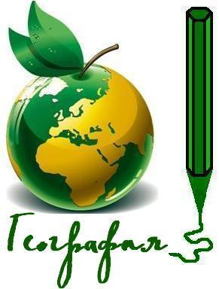
«Геосветофор-8»
Задания на апрель

Ответы принимаются в письменном виде до 30 апреля по электронной почте 11040293@mail.ru Система баллов накапливается, каждые 10 баллов превращается в отметку «5» в журнал

Красный вопрос. Максимальный балл за заполнение таблицы 5 баллов

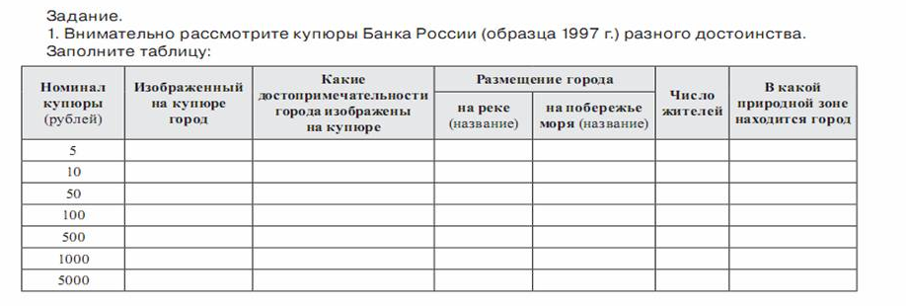

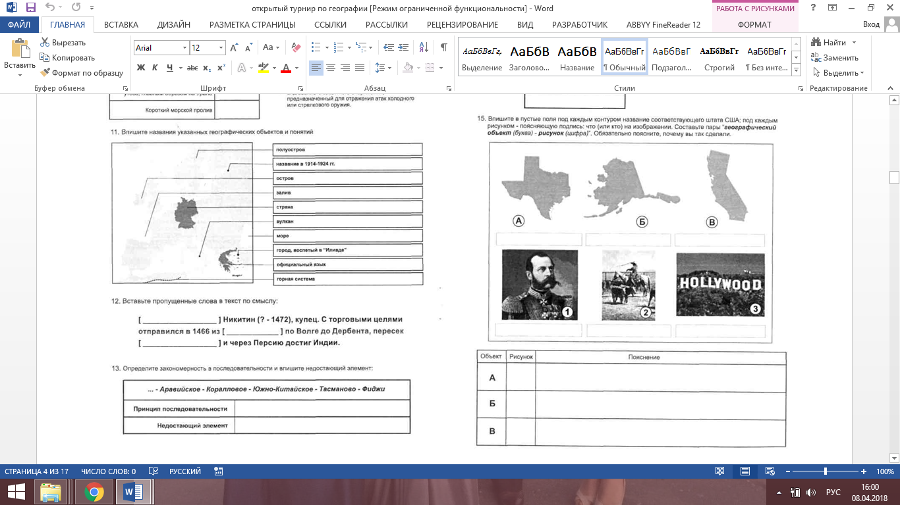
Жёлтый вопрос. (максимальный балл -3 балла)

Составьте пары соответствия «Географический объект» штат США (буква) и рисунок (цифра).Поясните свой выбор, ответ оформите в виде таблицы.

Зелёный вопрос (максимальный балл 2 балл) Поберите пару (соедини линией): буква алфавита и название географического образования с обязательным объяснением вашего выбора.

сталактит, сталагмит, сталагнат





